

Марка мотоцикла: Honda
Модель мотоцикла: CB1300
Год выпуска: 03-09
Артикул: 11222
Схема сборки:

Вид слева: Вид справа:
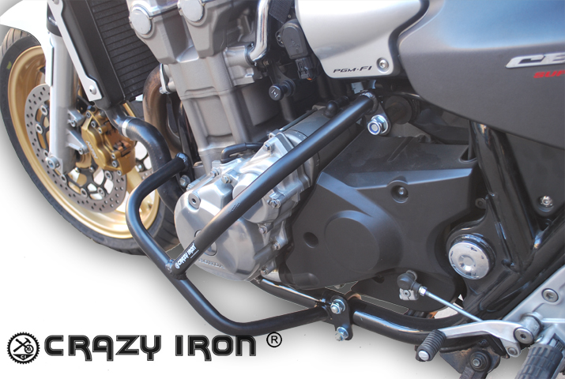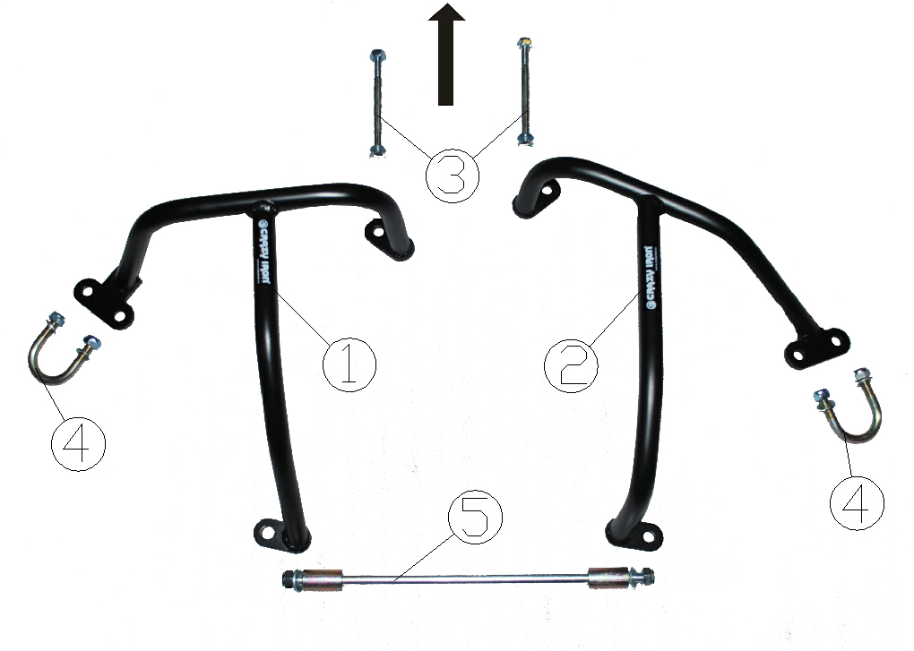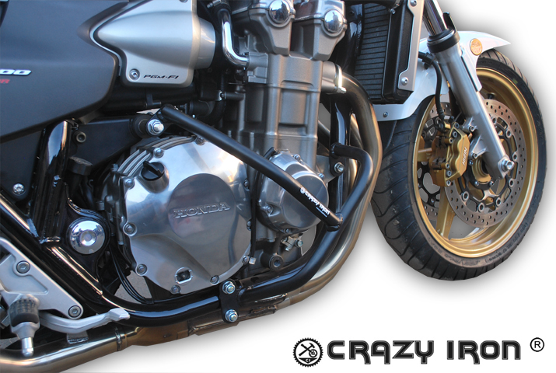

Комплектность:
1-Дуга левая -1шт.
2-Дуга правая – 1шт.
3-Болт с гайкой для крепления левой и правой дуги в верхней точке – 2шт.
4-Хомут для крепления левой и правой дуги к раме в нижней точке – 2шт.
5-Шпилька с втулками, шайбами и гайками для соединения дуг через заднюю точку крепления двигателя к раме –1шт.

Последовательность сборки:
1-Определите места крепления дуг согласно рисунку.
2-Вывернете болты крепления двигателя к раме с левой стороны.
3-Наживить левую дугу болтом №3, хомутом №4 и шпилькой №5.
4-Повторить процедуру для правой стороны.
5-Затянуть весь крепёж с усилием, согласно приведенной ниже таблице.
Комментарии: Установку дуг следует производить последовательно (сначала с одной стороны, затем с противоположной), во избежание возможного накренения двигателя в раме.

Уважаемые покупатели!
Для получения более подробной информации по всем вопросам, связанным с техническими консультациями по установке слайдеров и дуг, а также с гарантийными обязательствами относительно производимой нами продукции вне зависимости от места ее приобретения, обращайтесь, пожалуйста, напрямую в ближайшее представительство «Крэзи Айрон»:

- ООО "Крэзи Айрон"
г.Санкт-Петербург, ул.Курская, д. 27
+7 (812) 740 73 51
+7 (921) 942 32 31
orders@crazyiron.ru

- ООО «Крэзи Айрон»
г. Краснодар,
ул. Зиповская, д. 9
+7 (861) 290 80 03
+7 (961) 512 87 67
ufo@crazyiron.ru

Справочная информация:
Общие моменты затяжки в H*м
Резьба | Состояние резьбы
Резьба | смазанная | не смазанная
Резьба | материал | материал
Резьба | 8.8 | 8.8
М6 | 10 | 11
М8 | 24 | 26
M10 | 48 | 53
М12 | 84 | 91
М12х1,5 | 86 | 94

Удачи на дорогах!
www.crazyiron.ru
© Crazy Iron

